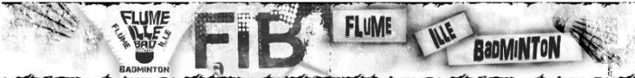
STAGE JEUNES DE NOEL – LES 20 / 21 / 22 Décembre

Le Flume Ille Badminton propose un stage de badminton aux jeunes joueurs licenciés du FIB. Des débutants aux compétiteurs, les jeunes seront encadrés par un entraîneur professionnel, Pierre.

Date : Lundi 20/Mardi 21/Mercredi 22 Décembre
Horaires : 10h – 17h
Lieu : Salle du Cosec Saint-Grégoire
Entraineur : Pierre Chagnot
Contacts : 06 52 39 56 45 pierre.chagnot35@gmail.com
Cotisation : 10 € / jour (5€ la demi-journée)
Stage : Il est possible de s’inscrire sur 1, 2 ou 3 jours
Repas : L’enfant doit apporter son pique-nique pour le repas du midi
Inscription : Sur le Doodle ci-dessous ou directement via Pierre
Le Jour J : Apporter le bordereau d’inscription et le règlement

Inscription via Doodle => https://doodle.com/poll/tnff5cd7bsh27mcq

Bordereau d'inscription

Je soussigné, Madame – Monsieur ...................................................................... inscrit mon enfant ...................................................................... au stage de Badminton organisé par l'Association Flume Ille Badminton
- Catégorie de l’enfant : ……………………………………………
- Dates de stage souhaitées: …………………...……………………
Je joins à ce bordereau d'inscription le règlement en espèces ou un chèque à l'ordre de « Flume Ille Badminton ».

Fait le .... / .... / .... Signature :

Informations sur le stagiaire:
Nom:___________________________ Prénom:______________________
Age: __________ Structure (St Greg, Pacé ou Chavagne): ______________
Téléphone des parents : ____\____\____\____\____ ou ____\____\____\____\_____
Adresse mail: ___________________________________________________

